

L’usine Alstom d’éoliennes va détruire une zone humide
Nicolas de La Casinière (Reporterre)
mardi 20 mai 2014
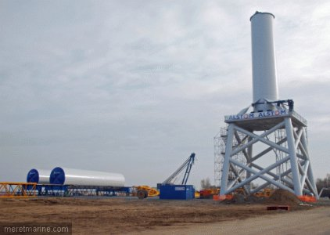
Ségolène Royal vient de dévoiler le nom des groupes retenus pour installer deux champs d’éoliennes en mer. Alstom en fabriquera bon nombre. Problème : son usine d’éoliennes géantes, à Saint-Nazaire, va contraindre à la destruction d’une zone humide dans l’estuaire de la Loire.

Nantes, correspondance
Un projet à vocation environnementale contre une zone humide protégée. L’écologie, version industrie lourde, contre l’environnement au ras de la vase. C’est le conflit ouvert dans l’estuaire de la Loire, entre l’éolien en mer et la sauvegarde d’une vasière à haute valeur environnementale, coincée entre le terminal portuaire et les chantiers navals, au pied du pont de Saint-Nazaire (Loire-Atlantique). On l’appelle Grand-Tourteau, ou vasière de Méan.
Jeu de chaises musicales
Le projet de détruire cette vasière s’inscrit dans un déplacement d’espaces industriels, comme dans un jeu de chaises musicales. Embarquant et débarquant camions et automobiles vers l’Espagne, le terminal roulier, actuellement implanté au pied du pont de Saint-Nazaire, doit être déplacé, afin de laisser un accès au fleuve à l’usine d’éoliennes Alstom.
Celle-ci produira des pièces géantes, nacelles de 400 tonnes et alternateurs, voués à être manutentionnées sur des navires. Un premier chantier en mer d’installation de champs d’éoliennes offshore s’ouvre juste au large de l’estuaire de la Loire, un second bientôt entre les îles d’Yeu et de Noirmoutier. L’usine a vocation à fournir d’autres futurs parcs éoliens en mer.
Débutés en janvier 2013 sur une emprise de quatorze hectares, la construction de l’usine Alstom doit s’achever cet été. Pour la faire fonctionner, il faut donc que soit déplacé le terminal qui gêne. Et celui-ci ira donc, ainsi en ont décidé les ingénieurs du port, sur la vasière de Méan, au plus près de l’actuel terminal, mais de l’autre côté du pont.
« On créerait un cordon de digues avec des enrochements pour remplir une cinquantaine d’hectares. L’investissement est d’une centaine de millions d’euros » expliquait en janvier 2013 Jean-Pierre Chalus, le directeur du port.
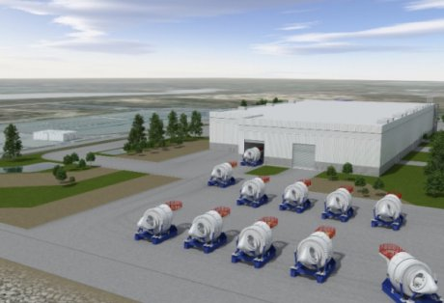
- La future usine d’Alstom, image synthétique -
Le banc alibi
Pour tempérer l’impact des destructions, M. Chalus souligne qu’un autre secteur de l’estuaire, le banc de Bilho, recèle « une faune et une flore de même caractéristiques ». Souvent mis en avant avec fierté par les ingénieurs et dirigeants du port, ce banc de Bilho est une singularité de la Basse Loire, îlot de sable présenté comme une création de toutes pièces aux milieu des années 1990 par des rejets de dragages et depuis devenu « naturellement » une réserve naturelle.
En fait, le « banc de Bilho » étant mentionné par les voyageurs et géographes dès le début du XIXe, « banc de sable qui découvre à basse mer ». Les rejets de dragage ont simplement apporté des matériaux pour en faire une petite île émergeant à marée haute. Mais il est vrai que les tadornes de Belon l’ont adopté. Fermons la parenthèse, et revenons à la vasière de Méan.
Au début des années 2000, les urbanistes de la mairie de Saint-Nazaire ont déjà brigué cet espace et bataillé contre son classement Natura 2000. Ils pensaient alors bétonner ce « timbre poste » pour y implanter une desserte routière des chantiers navals, sur 500 m. Les Verts au conseil municipal prônaient une route sur pilotis. Rien ne s’est fait, et le banc est là.
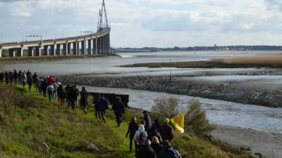
Un timbre poste sensible
Bordés de prés salés et de roselières ondoyant sous les effets du vent, les soixante-et-onze hectares de la vasière de Méan se situent au débouché d’une rivière, le Brivet, qui se jette dans la Loire. Cet espace est ce qui subsiste d’une zone humide qui s’étendait sur une dizaine de kilomètres, de Saint-Nazaire à Donges, avant que les aménagements successifs, portuaires et urbains, ne rognent son périmètre. Le Brivet draine une partie des eaux des marais de Brière, entre l’estuaire et les marais salais de Guérande.
Cette zone humide n’a pas qu’un intérêt en elle-même, elle est en pleine interaction avec d’autres secteurs naturels sensibles.
Quelques tadornes de Belon y ont fondé famille. On y voit aussi des barges rousses et des courlis cendrés, des chevaliers guignette et gambette, des guifettes noires et des sternes naines. Les naturalistes y ont aussi observé quelque deux cents avocettes élégantes (Recurvirostra avosetta).
Classée en ZNIEFF (Zone naturelle d’intérêt écologique, faunistique et floristique) et Natura 2000, l’espace joue un rôle nutritionnel important pour les migrateurs et les oiseaux hivernant (limicoles, anatidés), en lien avec les vasières du banc de Bilho et les marais de Brière, ainsi que pour diverses espèces de poissons marins (nourricerie).
Compensations en un lieu symbolique
Une concertation est programmée pour l’automne prochain. L’artificialisation de la vasière envisage des mesures compensatoires, dans le secteur de Donges Est. « Compensation, ou complément » dit le directeur du port Jean-Pierre Chalus.
Donges Est, c’est le cadavre dans le placard des conflits entre économie et écologie dans l’estuaire de la Loire. L’extension des périmètres du port dans cette autre zone humide sensible et protégée a été envisagée à partir de 1989. Ses promoteurs la justifiaient ce projet par des raisons variant selon les années, entre trafics maritimes et activités de stockage. Le dossier a donné lieu à des passes d’armes, essentiellement juridiques, entre le monde portuaire et les écolos.
Pertinence économique contestable et mesures compensatoires insuffisantes : Bretagne Vivante, Loire Vivante et la Ligue de protection des oiseaux, ont finalement gagné la partie devant les tribunaux français et les juridictions européennes.
Un vieux conflit industrie écologie
Ici comme dans d’autres estuaires, les ingénieurs des autorités portuaires ont longtemps mis en scène le fantasme des « usines pieds dans l’eau », c’est-à-dire avec accès direct à des quais. Mais pour ce faire, il faut annexer et détruire des zones naturelles.
« Jusqu’au milieu des années 70, la légitimité d’action du Port était entière : super-acteur économique, il contribuait directement à l’augmentation du niveau de vie en générant richesses et emplois. Puis la montée des préoccupations environnementales va remettre cet ordre suprême en question : d’un part, la valeur des milieux humides estuairiens est prouvée scientifiquement, et, d’autre part, les nouveaux outils réglementaires de protection se montrent de plus en plus exigeants et efficaces », explique Jacques Fialaire enseignant chercheur en droit public à l’université de Nantes, dans son ouvrage Les stratégies de développement durable, publié en 2009 chez L’Harmattan.
La vasière de Méan s’est retrouvée dans le débat des élections municipales à Saint Nazaire : « Faut-il que l’industrie ajoute des destructions actives et volontaires aux dégâts écologiques et nuisances existantes, et à combattre, provenant d’autres usines de l’estuaire ? » interpellait la liste Label Gauche. Debout la République suggérait de son côté que l’usine Alstom s’installe dans l’enceinte des chantiers navals. Trop tard, les travaux étaient déjà commencés.
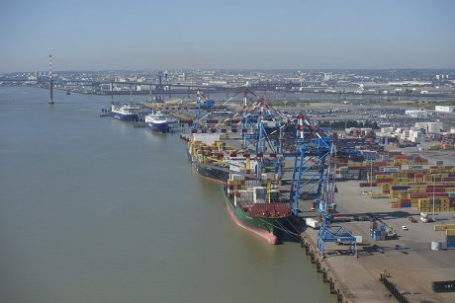
Les emplois contre les oiseaux ?
Face aux voix qui s’élèvent pour défendre le milieu naturel, les partisans de la croissance, de l’industrie et de l’activité maritime mettent en avant les emplois et considèrent la disparition de l’espace naturel comme un dégât collatéral. Défendre cet espace nourricier et cette vasière serait rétrograde, obtus, opposé au progrès.
L’association nazairienne Natur Action rappelle que cette vasière est une frayère pour les jeunes soles. La sole représente plus de la moitié des poissons péchés, « donc des emplois sur le littoral » au sein de la filière de la pêche.
La vasière a aussi un rôle de station d’épuration naturelle. Elle absorbe les bactéries et contribue à détruire des molécules artificielles nocives : « Plus il y aura de vasières, plus on aura de drapeaux verts sur nos côtes ! Encore des emplois liés aux activités balnéaires ! »
Ancien syndicaliste docker, l’écologiste Gilles Denigot conteste le comblement de l’estuaire du Brivet pour la réalisation, par le port, de nouveaux quais à l’aval du pont de Saint-Nazaire. Il a même proposé d’en faire une zone à défendre, à l’instar des ZAD surgies dans toute la France contre les projets inutiles et néfastes, comme à Notre-Dame -des-Landes
Un port gérable sans destruction ni annexion
« L’aménagement de la vasière est un projet qui ne soulèvera pas beaucoup d’opposition politique puisqu’on parle de créer des milliers d’emplois. C’est tellement bien de croire au Père Noël... En revanche, il y aura de fortes oppositions associatives », dit Gilles Denigot.
Il souligne que le port ne peut s’arroger le droit de mettre en péril l’écosystème estuarien en remblayant la vasière de Méan : « Le besoin d’espace pour les activités portuaires n’est pas avéré. L’usine Alstom pouvait trouver quinze hectares pour s’installer sur les cent vingt hectares des chantiers navals STX. Maintenant que l’usine est là, détruire la vasière ce n’est pas non plus utile : cette usine peut fonctionner en même temps que le terminal roulier. C’est très gérable en l’état. Du point de vue portuaire, il n’y aucune justification à annexer cette vasière. »
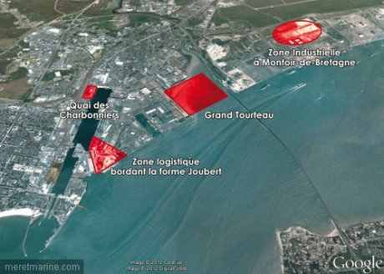
D’autant que d’actuels sites portuaires comme les sept postes pétroliers à Donges ou les quais du terminal charbonnier qui ne sert qu’à ce trafic d’appoint à la centrale EDF de Cordemais, devront fatalement se trouver une reconversion, compte tenu de la raréfaction des importations d’énergie fossile. Plutôt qu’un déploiement aveugle, le port peut compter sur l’optimisation et la mutation de ses propres sites.
« Du point de vue écologique, ce massacre d’une zone sensible serait aussi infondé que désastreux : rien n’a été évalué quant aux conséquences sur le rivière, Le Brivet, sur la Brière qu’elle dessert, sans parler des effets sur l’hydrologie du chenal », ajoute Gilles Denigot.
Une réserve contre la perte de la vasière ?
Dans les milieux économiques et politiques l’échec du projet de Donges Est est resté dans les mémoires. En février 2013, le préfet a proposé un « pacte pour l’estuaire ». Le texte ne prévoit aucune disposition contraignante, aucun engagement, mais évoque les deux projets sensibles, la réserve naturelle nationale et le cas de la vasière de Méan.
Malgré plusieurs réécritures de forme et de détail, ni le collectif opposé au projet de réserve (mené par la fédération départementale de la chasse), ni les naturalistes ne veulent apposer leur signature.
Pour le conseiller vert régional Christophe Dougé, « la monnaie d’échange, c’est : on vous donne la réserve, lâchez la vasière de Méan ». « Cette règle du donnant-donnant est une forme de chantage », abonde Hervé le Stat pour l’association Bretagne Vivante.
Décidément, si cette vasière est géographiquement un enjeu à tiroirs, c’est aussi le cas pour la diplomatie des tenants d’une conciliation forcée entre économie et écologie.

Source : Nicoles de la Casinière pour Reporterre

